BIÊN BẢN HỌP LẦN 3

1. THÀNH PHẦN: Lưu Kiên Chí, Phạm Công Hùng, Nguyễn Huy Nhật, Mai Khánh Hưng, Nguyễn Hoàng Long, Lại Viết Hiếu
2. NGÀY HỌP: 7/03/2026
3. NỘI DUNG:
- Thảo luận về các thực thể (entities) trong hệ thống.
- Xác định các thuộc tính (attributes) của từng thực thể.
- Xác định các ràng buộc dữ liệu
- Thảo luận về mối quan hệ giữa các thực thể (1:1, 1:N, N:M).
- Tiếp tục thiết kế ERD cho hệ thống.
- Thiết kế logical schema.
4. HÌNH ẢNH / VIDEOS
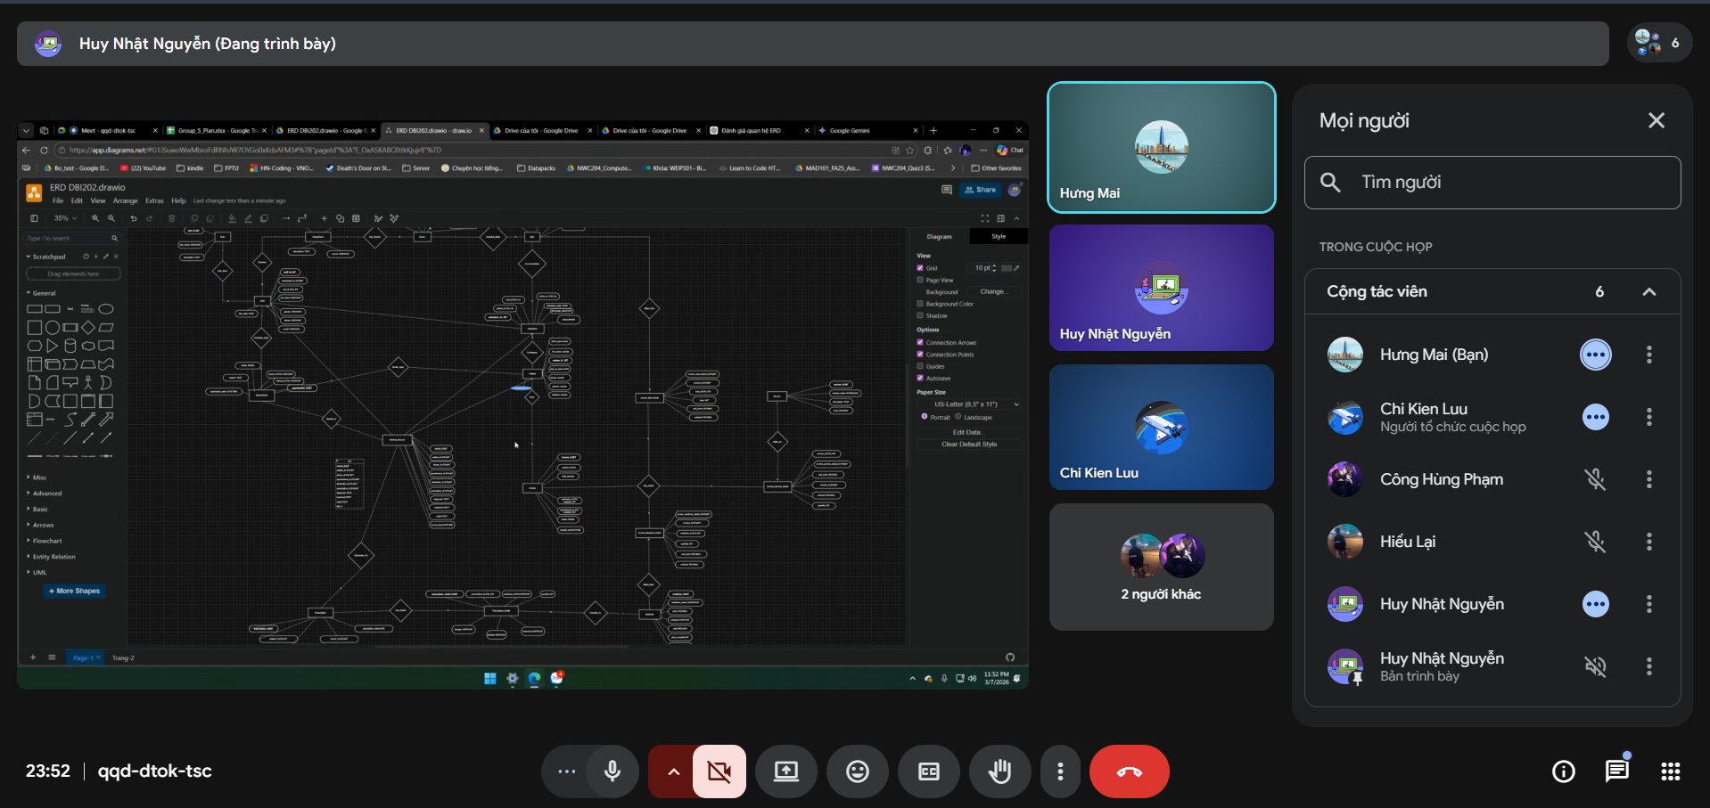

5. KẾT LUẬN
- Xác định được các ràng buộc dữ liệu cần thiết.
- Hoàn thành bản ERD sơ bộ.

